Potentiometer experiment

2022/04/11

21C1036 Shuji Kawahara

実験の目的

　一年次に作った台車ロボットを改造し、倒立振子ロボットにする。その倒立振子ロボットに用いるポテンショメータについて、動作を理解するためこの実験を行う。

また、使用するポテンショメータは muRata 製 SV01A103AEA01R00 である。

（https://www.murata.com/ja-jp/products/productdetail?partno=SV01A103AEA01R00）

課題

ポテンショメータの値（電圧）と角度がどのような関係にあるのかについて調べる。

予想

　ポテンショメータの構造（Figure01）から、ポテンショメータの等価回路は Figure02 のようになる。

ポテンショメータの抵抗となる部分がほとんど均一な太さと密度の材料で作成されている場合、角度に応じて電圧は比例することが予想できる。

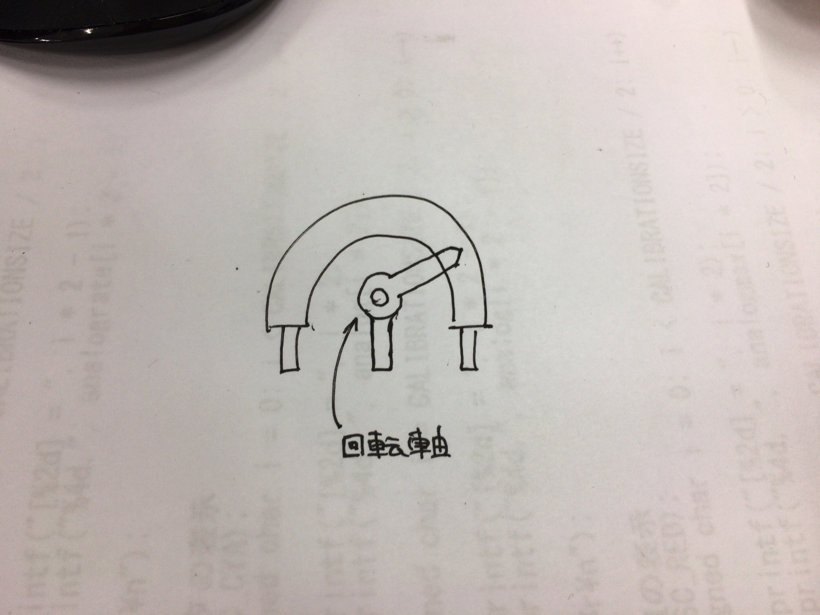Figure01.ポテンショメータの構造 Figure02.等価回路

実験方法

このポテンショメータについて、左図の回路を考える。（ポテンショメータは等価回路に置き換えられている。）

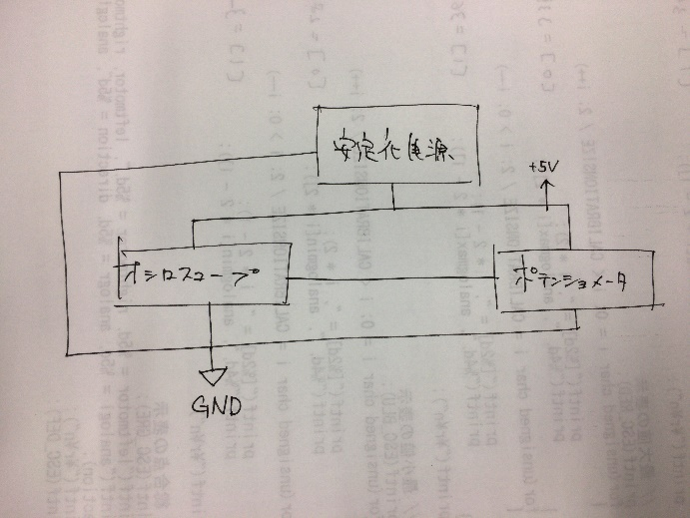

Figure03.実験回路

この回路に於いて、ポテンショメータの角度に応じてオシロスコープの示す電圧の値がどのように変化するのかを確認する。

用意

ポテンショメータ（muRata SV01A103AEA01R00） * 1

安定化電源 * 1

オシロスコープ＆プローブセット * 1

みのむしクリップ三本以上

今回使用するポテンショメータの本体には30度おきに印がつけられているので、その印を用いて角度を設定する。もっと細かくあるいは違う角度刻みで設定したい場合は分度器を用いると良い。

また、本実験では実験しやすくするために、ポテンショメータにジャンパ線がはんだ付けしている。

準備

ポテンショメータの隅にある電極に電源 +5V と 0V (GND) をそれぞれ接続する。

GND にはオシロスコープのGND端子も接続する。

ポテンショメータの電源電極の間にある電極にオシロスコープを接続する。

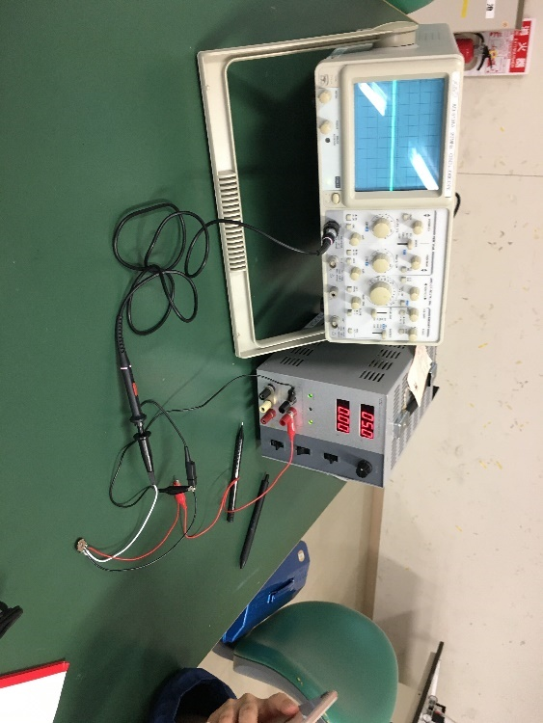オシロスコープと安定化電源を起動しオシロスコープに電圧が表示されていることを確認する。

ポテンショメータを試しに回してみるなどして値が変化することを確認する。

計測手順

ポテンショメータを回していると、電圧が0.00V となる部分があり、ちょうどそこに印が付いていたので、ここを角度0度とする。

30度ごとの目盛りに合わせて角度を変化させていき、それぞれの電圧を記録してく。

今回使用するポテンショメータは無限回転するので360 – 30 = 330度まで記録する。

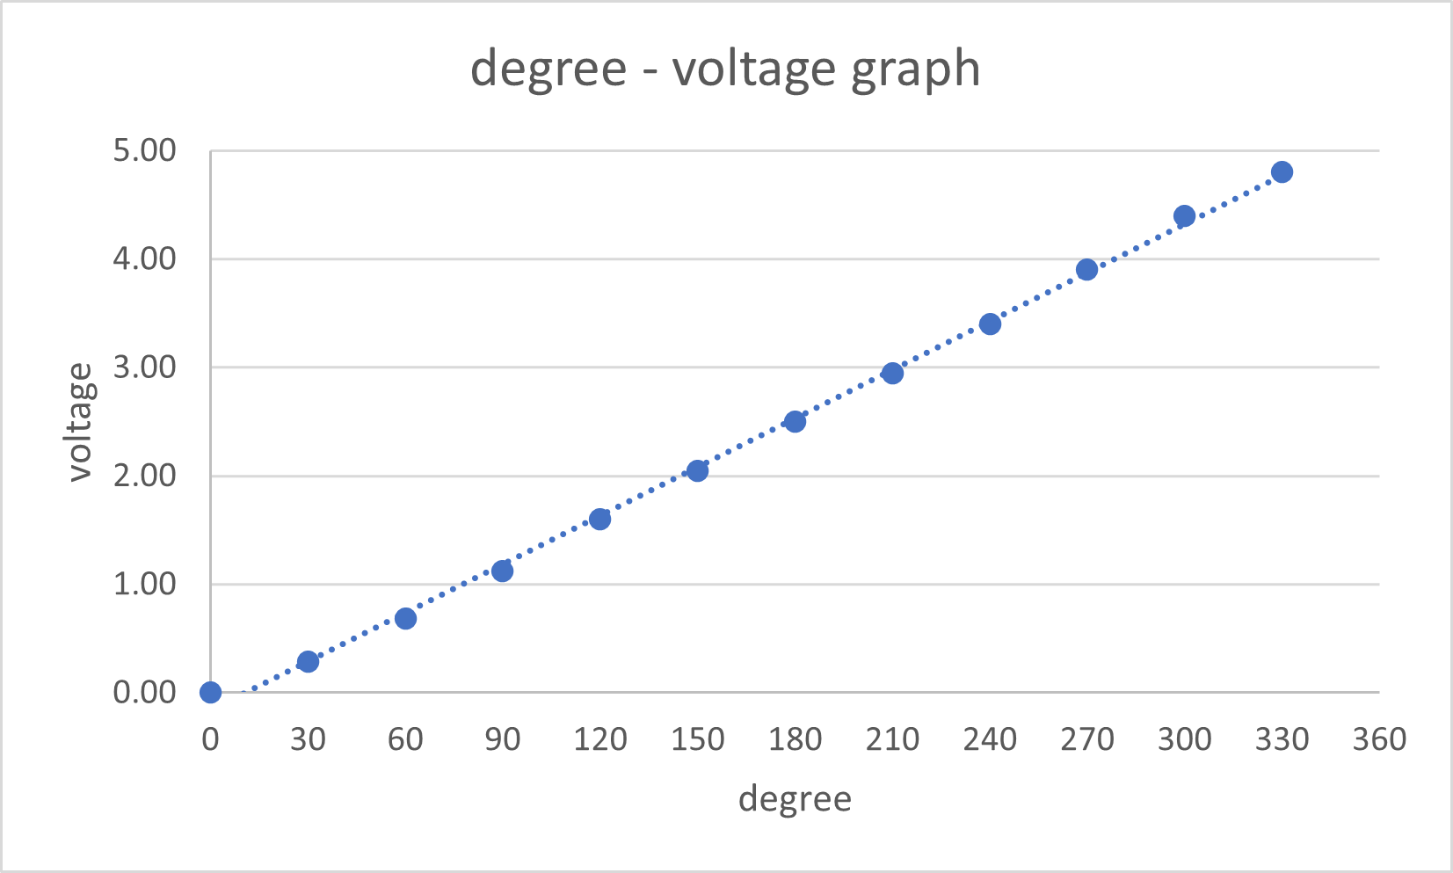結果

|  |  |
| --- | --- |
| degree | voltage |
| 0 | 0.00 |
| 30 | 0.29 |
| 60 | 0.68 |
| 90 | 1.12 |
| 120 | 1.6 |
| 150 | 2.1 |
| 180 | 2.5 |
| 210 | 3.0 |
| 240 | 3.4 |
| 270 | 3.9 |
| 300 | 4.4 |
| 330 | 4.8 |

Table01.d-v-table Figure04.d-v-graph

Figure04から、どう見ても比例していることがわかる。

まとめ

予想は正しかった。

このままでは個人的に有益な情報が得られないレポートになってしまうので

感想

つまらん。動作がわかっているものを実験で本当にそのように動作するか試すということが大事なことはわかっているが、つまらん。知ってるものにもっと先入観を無くして、実験がしてみたい。